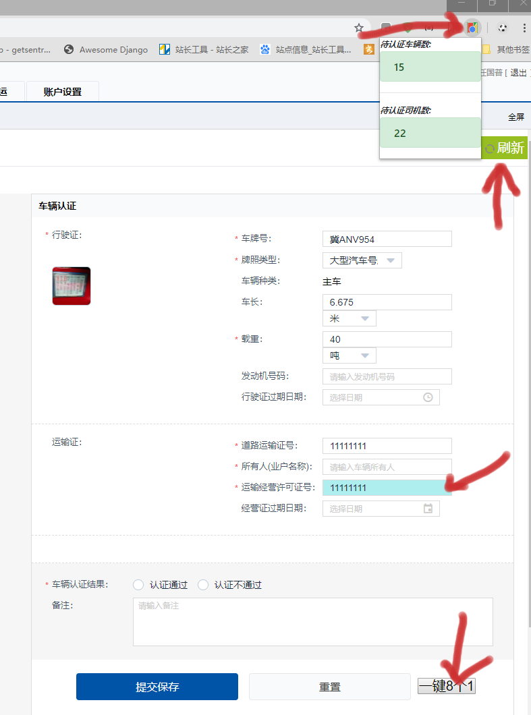

开发目的：

在使用NY平台进行认证工作的过程中，发现一些对于运营人员操作来说较为不便的问题。为解决此类问题，提高工作效率，减少人员负担，特编写此【能运平台用Chrome扩展】。

功能点：

1. 点击右上角箭头所指图标，会弹出下拉框，此时会显示【待认证车辆数】以及【待认证司机数】，可以令运营人员更便捷地掌握任务量。此功能前提需要成功登录过一次能运平台后才可正常使用。使用本功能并不限制当前所在的页面是否为能运平台，譬如说，在浏览其它网页时心血来潮想关心认证工作量，就可以很愉快地使用这个功能来接受几十条认证信息纷至沓来的残酷现实。是值班人员的良伴（个人体会）。
2. 放大了【刷新】按钮，我个人相当反感原本设计的过小并难以点击的刷新键，于是给其加上醒目背景色并放大。
3. 一键输入8个1的功能，我们经常遭遇资料缺失需要输入11111111的情况。本功能可以帮助你在一键在车辆的【道路运输证号】【运输经营许可证号】以及司机的【从业资格证号】输入框里自动输入8个1，高效准确，解放手指。并用蓝色背景色标记，以便和原有的输入框内容进行区分。（按钮宽度有可能影响页面布局）

安装说明：

1. 在Chrome浏览器地址栏中输入chrome://extensions/，打开并进入扩展程序界面。如下图。



2.打开右上角的【开发者模式】

3. 下载此压缩包并解压至合适位置（随意，只要你能找到）

4.在扩展程序界面点击【加载已解压的扩展程序】,选中解压出来的文件夹。

5.安装成功效果如上图，即可以正常使用。

6.此插件支持任何采用Chromeium内核的国产浏览器，360，猎豹等。安装方法自行百度不再赘诉。